第一部分 SQL查询语句的学习

习题答案通过SQL查询分析器输出 查询的视图，将查询语句和视图的截图贴在相应习题的下方。

将第一部分与第二部分这2个文档打包，然后提交任务：http://bbs.fanruan.com/task-94.html

单表查询
--查询订购日期在1996年7月1日至1996年7月15日之间的订单的订购日期、订单ID、客户ID和雇员ID等字段的值

select 订购日期,订单ID,客户ID,雇员ID from `订单`
where 订购日期 between '1996-07-01' and '1996-07-15'
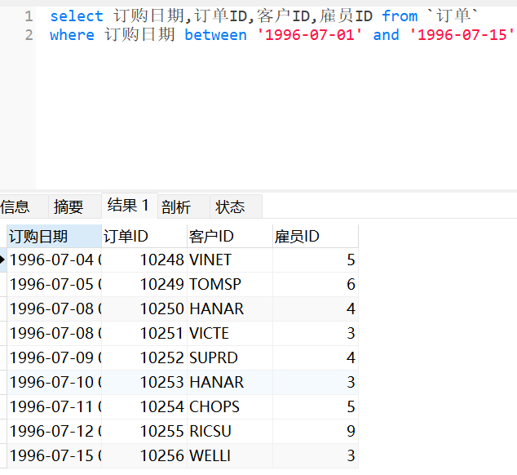
--查询供应商的ID、公司名称、地区、城市和电话字段的值。条件是“地区等于华北”并且“联系人头衔等于销售代表”。

select 供应商id,公司名称,地区,城市,电话
from `供应商`
where 地区='华北' and 联系人职务='销售代表'
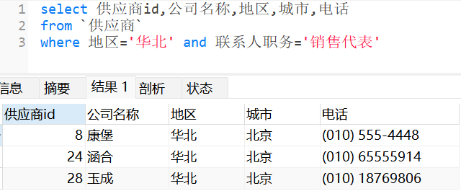
--查询供应商的ID、公司名称、地区、城市和电话字段的值。其中的一些供应商位于华东或华南地区，另外一些供应商所在的城市是天津

select 供应商id,公司名称,地区,城市,电话
from `供应商`
where 地区='华东' or 地区='华南' or 城市='天津'
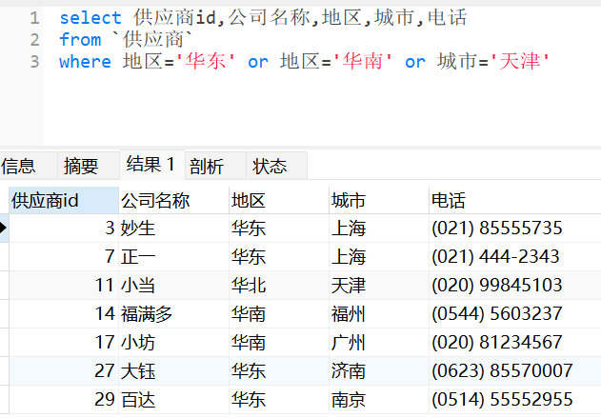
--查询位于“华东”或“华南”地区的供应商的ID、公司名称、地区、城市和电话字段的值

select 供应商id,公司名称,地区,城市,电话
from `供应商`
where 地区='华东' or 地区='华南'
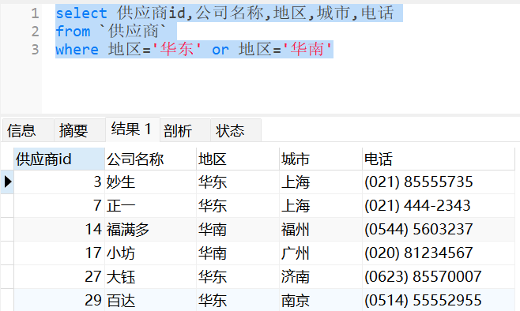

多表查询
--查询订购日期在1996年7月1日至1996年7月15日之间的订单的订购日期、订单ID、相应订单的客户公司名称、负责订单的雇员的姓氏和名字等字段的值，并将查询结果按雇员的“姓氏”和“名字”字段的升序排列，“姓氏”和“名字”值相同的记录按“订单 ID”的降序排列

select 订购日期,订单ID,公司名称,姓氏,名字
from `订单` as a
left JOIN `客户` as b on a.客户ID=b.客户ID
left join `雇员` as c on a.雇员ID=c.雇员ID
order by 姓氏 asc,名字 asc,订单ID desc
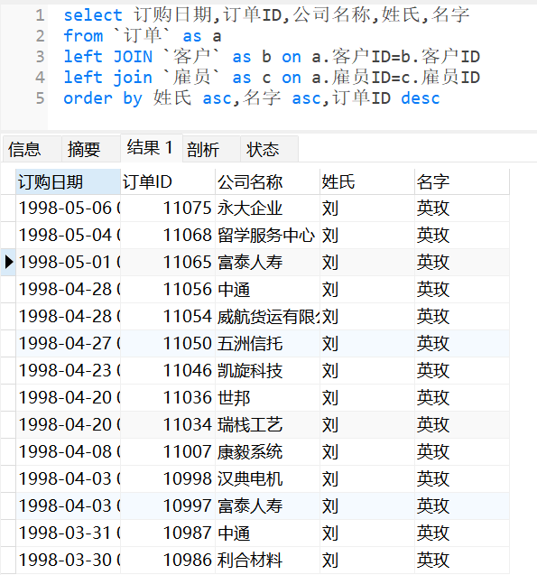
--查询“10248”和“10254”号订单的订单ID、运货商的公司名称、订单上所订购的产品的名称

select a.订单ID,公司名称,产品名称
from `订单` as a
left join `运货商` as b on a.运货商=b.运货商ID
left join
(select 订单ID,产品名称 from 订单明细 as c
left join 产品 as d on c.`产品ID`=d.`产品ID`)as e
on a.`订单ID`=e.`订单ID`
where a.`订单ID`=10248 or a.`订单ID`=10254
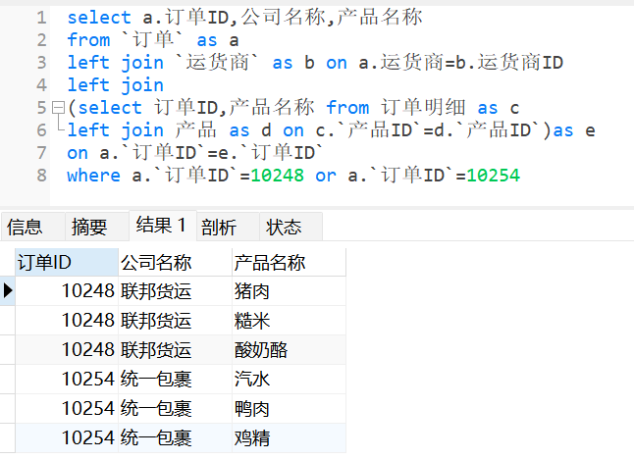
--查询“10248”和“10254”号订单的订单ID、订单上所订购的产品的名称、数量、单价和折扣

select a.订单ID,产品名称,数量,b.单价,折扣
from `订单` as a
left join `订单明细` as b
on a.`订单ID`=b.`订单ID`
left join `产品` as c
on b.`产品ID`=c.`产品ID`
where a.`订单ID`=10248 or a.`订单ID`=10254
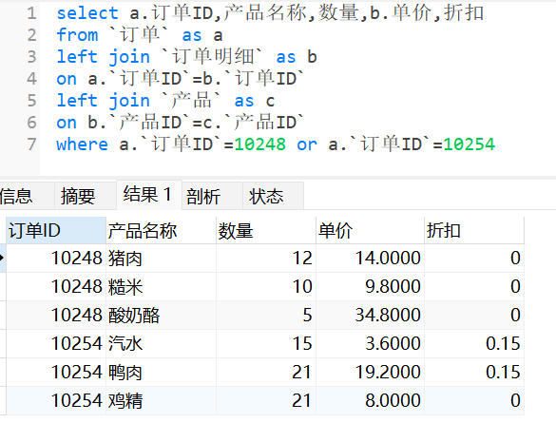
--查询“10248”和“10254”号订单的订单ID、订单上所订购的产品的名称及其销售金额

select a.订单ID,产品名称,数量*c.`单价` as 销售额
from `订单` as a
left join `订单明细` as b
on a.`订单ID`=b.`订单ID`
left join `产品` as c
on b.`产品ID`=c.`产品ID`
where a.`订单ID`=10248 or a.`订单ID`=10254
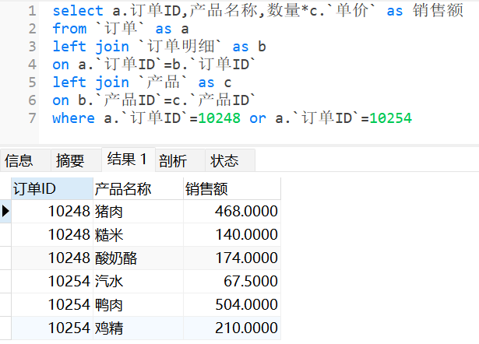

综合查询
--查询所有运货商的公司名称和电话

select * from `运货商`
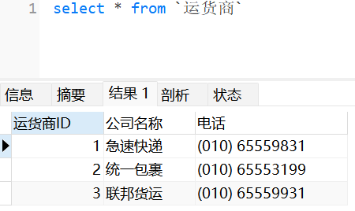
--查询所有客户的公司名称、电话、传真、地址、联系人姓名和联系人头衔

select 公司名称,电话,传真,地址,联系人姓名,联系人职务 from 客户
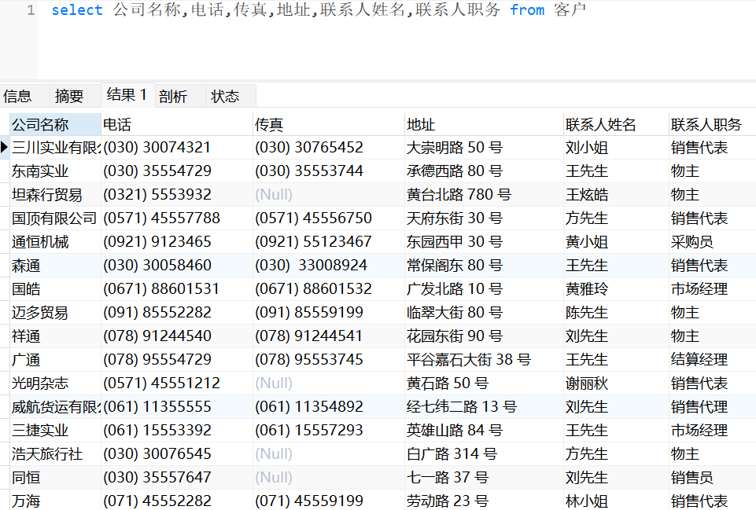
--查询单价介于10至30元的所有产品的产品ID、产品名称和库存量

select 产品ID,产品名称,库存量 from 产品
where 单价 between 10 and 30
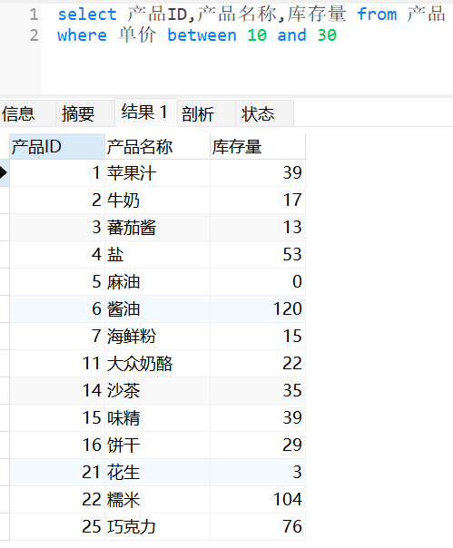
--查询单价大于20元的所有产品的产品名称、单价以及供应商的公司名称、电话

select 产品名称,单价,公司名称,电话
from 产品 as a
left join 供应商 as b on a.供应商ID=b.供应商ID
where 单价>20
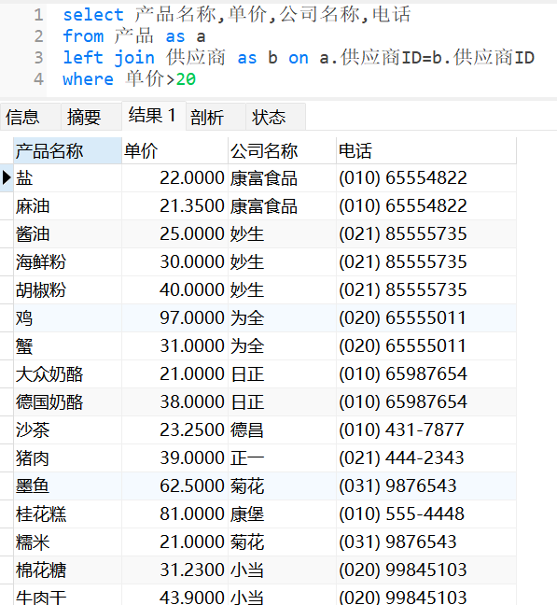
--查询上海和北京的客户在1996年订购的所有订单的订单ID、所订购的产品名称和数量

select a.订单ID,产品名称,数量 from 订单 as a
left join 订单明细 as b on a.订单ID=b.订单ID
left join 产品 as c on b.产品ID=c.产品ID
left join 客户 as d on a.客户ID=d.客户ID
where year(订购日期)=1996
and (城市='上海' or 城市='北京')
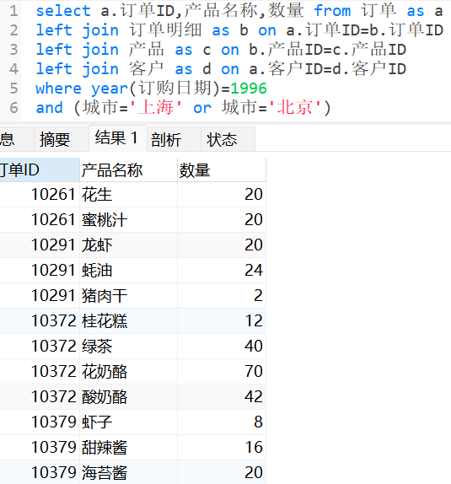
--查询华北客户的每份订单的订单ID、产品名称和销售金额

select a.订单ID,产品名称,round(a.单价*数量*(1-折扣),2) as 销售额
from 订单明细 as a
left join 产品 as b on a.产品ID=b.产品ID
left join 订单 as c on a.订单ID=c.订单ID
left join 客户 as d on c.客户ID=d.客户ID
where 地区='华北'
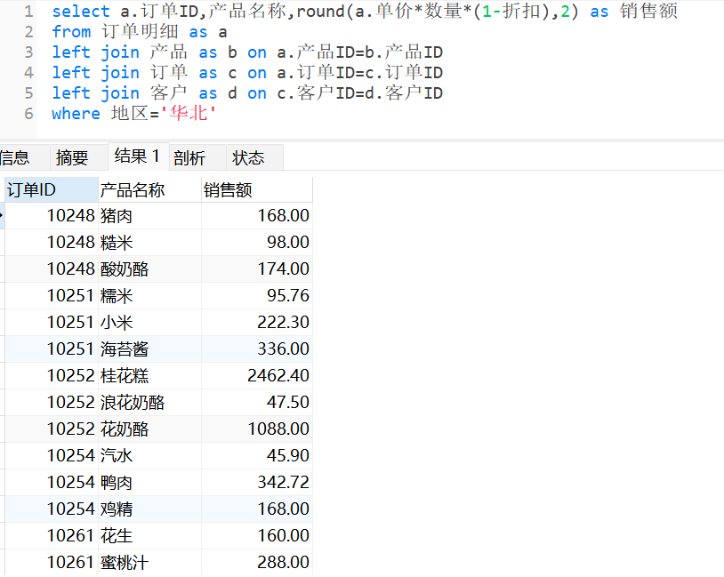
--按运货商公司名称，统计1997年由各个运货商承运的订单的总数量

select 公司名称,count(订单ID) as 订单数量
from 运货商 as a
left join 订单 as b on a.运货商ID=b.运货商
where year(发货日期)='1997'
group by 公司名称
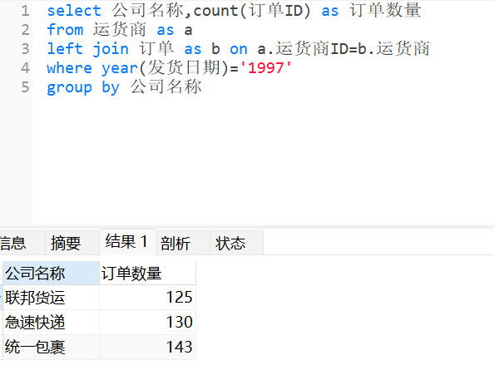
--统计1997年上半年的每份订单上所订购的产品的总数量

select a.订单ID,sum(数量) as 总数量
from 订单 as a
inner join 订单明细 as b on a.订单ID=b.订单ID
where 订购日期>='1997-01-01' and 订购日期<'1997-07-01'
group by a.订单ID
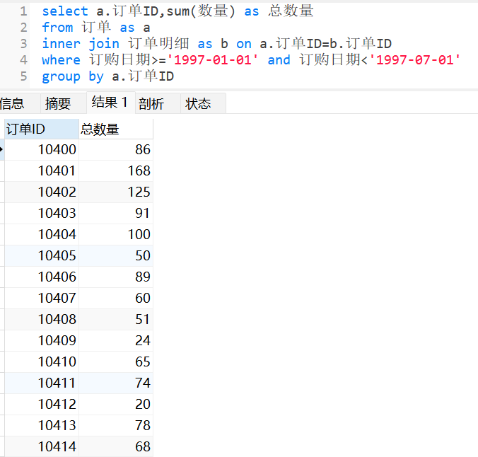
--统计各类产品的平均价格

select a.类别ID,类别名称,
round(avg(单价),2) as 平均价格
from 产品 as a
left join 类别 as b on a.类别ID=b.类别ID
group by a.类别ID order by a.类别ID
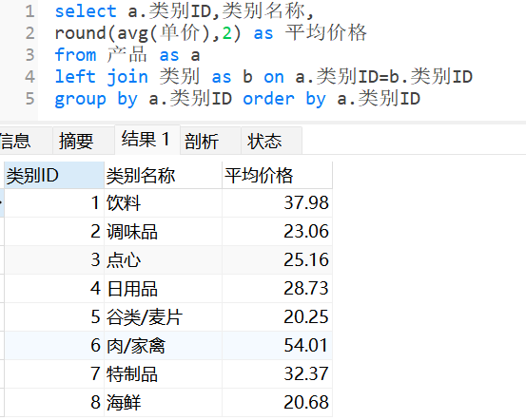
--统计各地区客户的总数量

select 地区,count(客户ID) as 客户数量
from 客户 group by 地区
